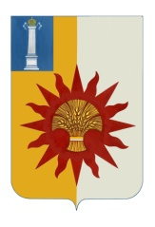
СОВЕТ ДЕПУТАТОВ МУНИЦИПАЛЬНОГО ОБРАЗОВАНИЯ «НОВОМАЛЫКЛИНСКИЙ РАЙОН»
УЛЬЯНОВСКОЙ ОБЛАСТИ

РЕШЕНИЕ

25 апреля 2025 года № 18/8

О мерах по противодействию коррупции на территории муниципального образования «Новомалыклинский район» за 2024 год

Рассмотрев информацию главы администрации муниципального образования «Новомалыклинский район» Катиркиной С.Д., Совет депутатов муниципального образования «Новомалыклинский район» РЕШИЛ:

1. Информацию о мерах по противодействию коррупции на территории муниципального образования «Новомалыклинский район» за 2024 год принять к сведению.

Глава муниципального образования
«Новомалыклинский район» Крымкин В.П.

